IW Basel-Riehen Projekt

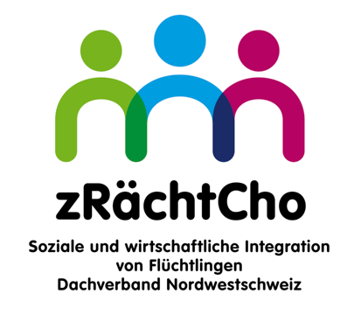
Aktuelles Sozialprojekt des IW Clubs Basel-Riehen 2024-2026
Der Verein «zRächtCho NWCH» unterstützt UMA, das heisst, Unbegleitete Minderjährige Asylbewerber, die mehrheitlich aus Afghanistan stammen.

Durch die Mithilfe von freiwilligen Mitarbeitern haben die Minderjährigen die Möglichkeit,
- die deutsche Sprache zu lernen,
- die Schweizer Kultur kennenzulernen und
- sich sozial und beruflich in der Gesellschaft zu integrieren.

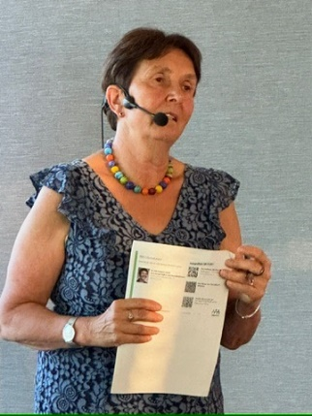
Das Vereinsziel für die Jugendlichen ist die dauerhafte Ablösung von der Sozialhilfe und dadurch die Entlastung der sozialen Dienste. Der Verein arbeitet besucherorientiert und legt grossen Wert, das Potential der UMA zu erkennen und für deren berufliche Zukunft zu nutzen.
Eine sehr wichtige Rolle spielt eine gute zuverlässige Arbeit zwischen dem Verein, den Ämtern und den Unternehmen, die den UMA den beruflichen Einstieg in die Arbeitswelt ermöglichen. Die Kosten für die verschiedenen Programme von «zRächtCho» werden zum Teil von den NWCH-Kantonen übernommen. Unterstützung bieten ausserdem verschiedene Partnerbetriebe.

Präsentation des IW Clubs Basel-Riehen Sozialprojektes am 19. August 2024 durch Geschäftsführerin Frau Dr. Mirjam Würth – siehe Monatsbrief Juli/August 2024

Projekt-Unterstützung durch IW Club Basel-Riehen: Amtsjahre 2024-2026
- Durch IW Club Basel-Riehen Spende
- Durch persönliches Engagement als Freiwillige / Gotte nach dem Tandem-Prinzip.

